UČENCI – vstop v ZOOM
Označiš Other Calendar

- Preko dane povezave

- Preko računalnika in spletene srani

Vtipkaj spletno stran https://zoom.us (v google zoom)
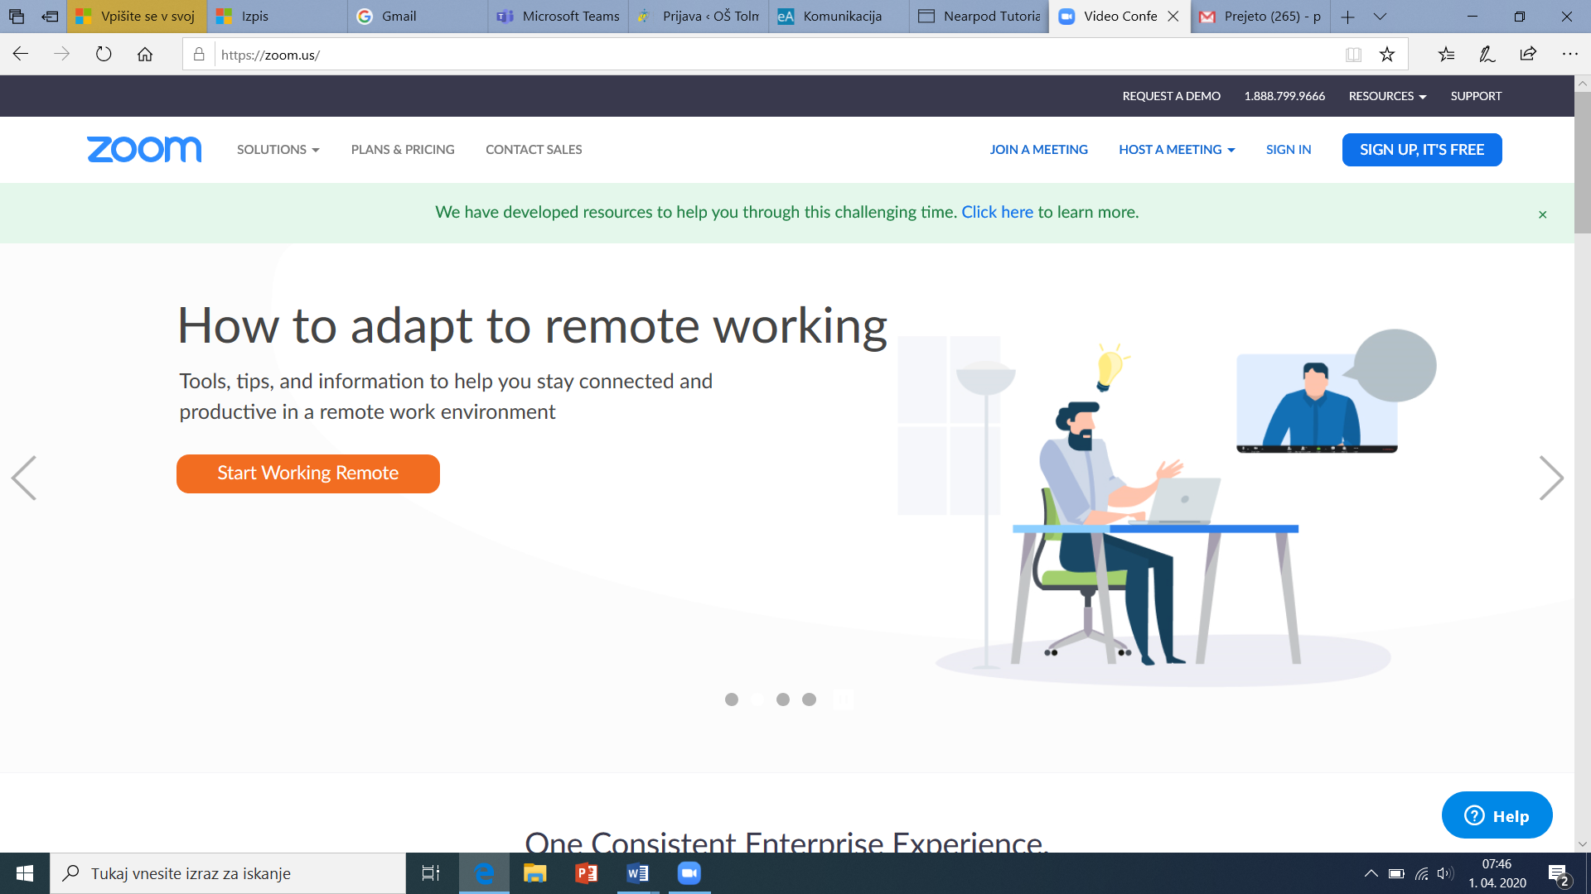
Klikni JOIN A MEETING

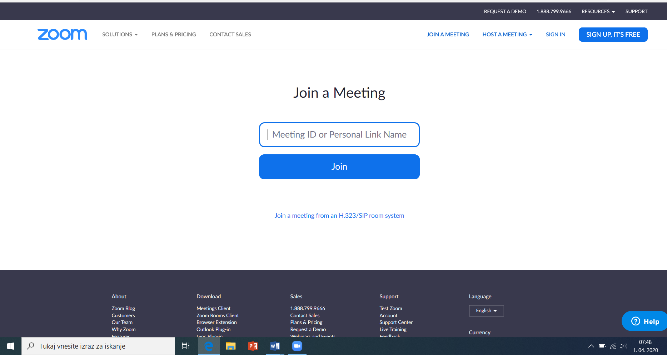
Vpiši Meeting ID (poslan v vabilu preko el. pošte)

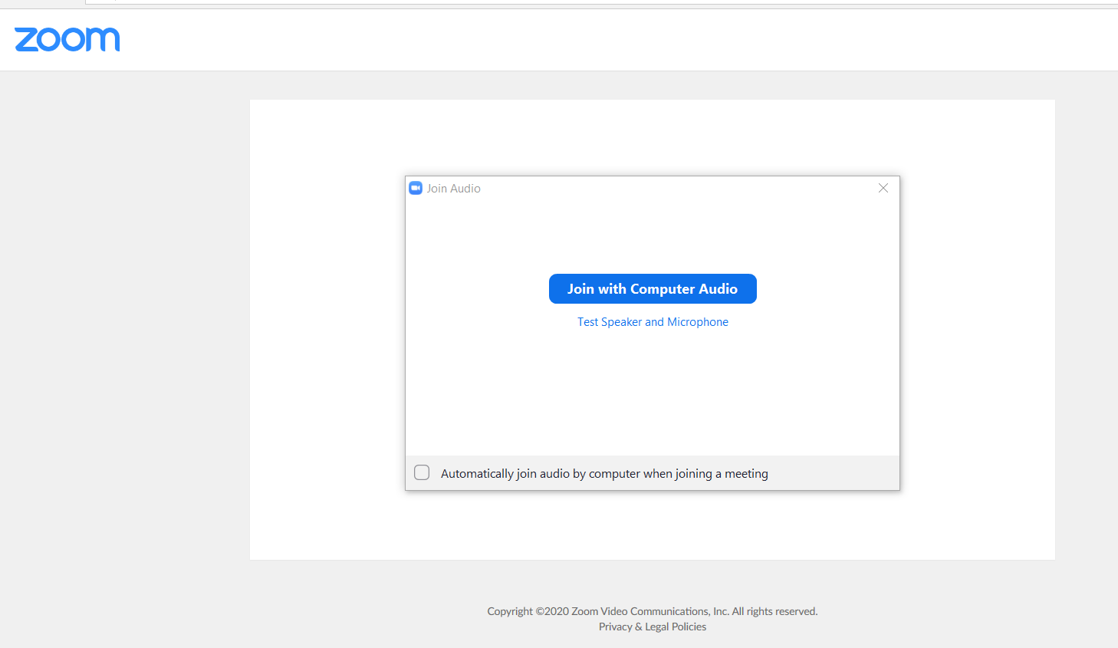

- Preko telefona ali tablice

Naložijo aplikacijo Google Play trgovine.

V aplikaciji ravno tako vpišejo Meeting ID in geslo.

